Установка ИБС «ПрограмБанк.АБС»
Оглавление
Примечания к версии 1
Состав дистрибутива 2
Варианты установки 2
Установка сервера приложений 3
Установка файлов приложения 3
MS SQL 3
Oracle 3
PostgreSQL 4
Создание БД PostgreSQL 4
Настройка приложения 4
Регистрация приложения 4
Регистрация СП как сервис Windows 5
Установка клиентского рабочего места 6
Установка словарной системы 6
Установка в среде WINE 7

Примечания к версии
Ниже описаны ключевые отличия в установке 4й версии, по сравнению с 3й.
- Все версии исполнимых файлов, разделяемых библиотек, драйверов СУБД теперь 64 бит. Дополнительные ActiveX библиотеки (например, omgADOImport) новой версии так же 64 бит и могут сосуществовать со старыми версиями на одном компьютере.
- В 4 версии ИБС, для доступа к СУБД, не требуется установка OLE DB провайдера. Достаточно наличия стандартных драйверов от производителя СУБД, так же возможна работа и без их установки, достаточно скопировать необходимые файлы в соответствующие папки сервера приложений (описано ниже);
- Больше нет отдельных исполнимых файлов для обычного рабочего места и рабочего места администратора/разработчика. Теперь используется один исполнимый файл, доступ к функциям конфигурации определяется только правами пользователя;
- Как и раньше возможна «portable» установка, но опционально можно установить в папку, защищённую от изменений (например, Program Files\SomeDir), а для хранения настроек, журналов и т.д. использовать папку настроек пользователя Windows.
- Модуль «Планировщик заданий» более не используется, функции модуля включены в «Словарную систему».

Состав дистрибутива
- Папка Client содержит файлы необходимые для работы клиентского рабочего места (Клиент);
- Папка Server содержит файлы необходимые для работы сервера приложений (СП);
- Папка Scheduler содержит файлы необходимые для работы планировщика заданий;
- Папка Plugins содержит ActiveX библиотеки, реализующие дополнительные функции, расширяющие функции ИС.

Варианты установки
Установка приложений, входящих в состав ИБС, возможна в двух вариантах:
- «Portable» - все файлы приложения находятся в одной папке. Позволяет устанавливать неограниченное кол-во экземпляров на одной машине, используя индивидуальные настройки для каждого экземпляра, не зависящие от учетной записи Windows, под которой запускается экземпляр;
- «По пользователям» - исполняемые файлы находятся в общей папке, например, в Program Files или на сетевом диске. Настройки и журналы находятся в пользовательских папках и все экземпляры используют общие настройки;
Для работы по пользователям необходимо в системной папке Windows для хранения настроек приложений создать соответствующие папки приложений. Обычно путь к системной папке: C:\Users\%USER%\AppData\Roaming. В ней необходимо создать папку: ProgramBank\Omega\%Приложение%. Название папок приложений:
- Сервер приложений – Server;
- Клиент – Client;
- OIS – OIS;
- Планировщик – Scheduler.
Т.е. пути могут выглядеть так:
- C:\Users\%USER%\AppData\Roaming\ProgramBank\Omega\Server
- C:\Users\%USER%\AppData\Roaming\ProgramBank\Omega\Client
- C:\Users\%USER%\AppData\Roaming\ProgramBank\Omega\OIS
- C:\Users\%USER%\AppData\Roaming\ProgramBank\Omega\Scheduler
Обратите внимание! Приложения, запущенные как сервис будут использовать пути для учетной записи, указанной в сервисе.

Установка сервера приложений

Установка файлов приложения
Скопировать все файлы из папки дистрибутива Server в выбранную папку установки. Далее, необходимо обеспечить возможность подключения к СУБД. Далее описаны варианты для каждой из поддерживаемых СУБД.

MS SQL
Необходимо установить Microsoft SQL Server Native Client 64bit. Никаких дополнительных настроек не требуется.
Обратите внимание, в случае отсутствия Native Client, будет использоваться ODBC драйвер MS SQL, корректная работа с ним не гарантируется.

Oracle
Для подключения к БД необходим доступ к 64бит OCI.dll с зависимостями, возможны несколько вариантов:
- На машине установлен клиент Oracle, пути к которому доступны в текущем окружении. В этом варианте, для настройки подключения доступны варианты подключения настроенные для текущего ORA_HOME (TNSNAMES обычно).
- Использование Oracle Instant Client, в этом случае все файлы клиента помещаются в подпапку Oracle, папки сервера приложений. Инсталляция клиента не требуется.

PostgreSQL
Необходимо наличие libpg.dll с зависимостями. Это может быть любая сборка, от вендора используемой версии PostgreSQL. Самый простой вариант, скопировать папку postgre, из состава дистрибутива ИБС, в папку СП, содержащую «ванильную» сборку libpg. При желании файлы в папке postgre\lib могут быть заменены на предпочитаемую вами сборку. Никакой дополнительной инсталляции не требуется.

Перед тем приступить к настройке СП приложения необходимо создать пустую базу данных (БД).

Создание БД PostgreSQL
Создать новую БД можно пользуясь любым интерактивным средством работы с БД PostgreSQL, через пользовательский интерфейс (например, pgAdmin) или командную строку (PSQL). Желательно создать БД в кодировке UTF-8, например так:
CREATE DATABASE mybase
WITH
OWNER = postgres
ENCODING = 'UTF8'
Далее необходимо создать схему dbo:
CREATE SCHEMA dbo AUTHORIZATION postgres;
Дальнейшие этапы подготовки БД выполняются в ИБС.

Настройка приложения
Необходимо запустить OmegaSetup.exe выполнить описанные ниже настройки и сохранить файл OmegaHomeSP.dat в домашнюю папку СП (в зависимости от выбранного варианта установки).

Регистрация приложения
Нажать кнопку «Новое приложение», заполнить «Код» и «Название» приложения.
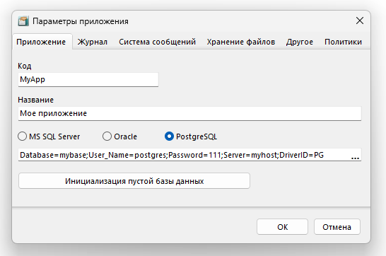

Строка подключения
Ввести строку подключения к БД или настроить ее с помощью «Визарда». На скриншоте пример командной строки для PostgreSQL.

Командная строка для PostgreSQL
Database=[Database];User_Name=[User];Password=[Password];Server=[Server];DriverID=PG
Где:
- [Database] – имя базы данных;
- [Server] – Имя или адрес хоста, на котором развернута БД;
- [User] – Имя пользователя PostgreSQL;
- [Password] - Пароль пользователя PostgreSQL.

Командная строка для Oracle
Database=[Server]/[Database];User_Name=[User];Password=[Password];DriverID=Ora
Где:
- [Database] – SID базы данных;
- [Server] – Имя (возможно полное доменное имя), на котором развернута БД;
- [User] – Имя пользователя Oracle;
- [Password] - Пароль пользователя Oracle.

Командная строка для MS SQL
Database=[Database];User_Name=[User];Password=[Password];Server=[Server];DriverID=MSSQL
Где:
- [Database] – имя базы данных;
- [Server] – Имя или адрес хоста, на котором развернута БД;
- [User] – Имя пользователя MS SQL;
- [Password] - Пароль пользователя MS SQL.

Установка на «чистую» БД
Далее необходимо выполнить инициализацию БД необходимым, для запуска СП, минимумом информации – кнопка «Инициализация пустой базы данных». После ее нажатия, будет, в том числе, создана учетная запись «ADM», с временным паролем «ADM».
Сохраните изменения в файле OmegaHomeSP.dat.
Теперь можно запустить файл OmegaListner.exe как обычное приложение, или установить его как сервис Windows.

Регистрация СП как сервис Windows
Зарегистрировать можно в OmegaSetup из окна «Службы» или из командной строки.
Регистрация, в независимости от способа, должна осуществляться под правами администратора.
Командная строка:
OmegaListner -install -service -port=Номер порта -Nназвание
Где:
- Номер порта – номер IP порта, к которому будут подключаться клиенты СП. Порт по умолчанию используется порт 211, но ИБС никак не ограничивает используемые номера портов и можно использовать любые не занятые номера портов;
- Название – суффикс, который будет добавлен к названию сервиса. Необходим, если предполагается установка нескольких сервисов на одной машине. Обычная практика использовать номер порта.
Пример:
OmegaListner -install -service -port=211 -N211

Далее необходимо установить словарную систему, которая создаст все необходимые таблицы, процедуры и прочие объекты БД, необходимые для работы с ИБС. Установка словарной системы осуществляется из клиентского приложения, которое необходимо предварительно установить.

Установка клиентского рабочего места
Установка заключается в копировании содержимого папки Client в выбранную вами папку на машине пользователя. В случае запуска с сетевого диска, разумным будет использовать вариант «По пользователям», т.е. создать на рабочих местах пользователей папку C:\Users\%USER%\AppData\Roaming\ProgramBank\Omega\Client. Более никаких дополнительных действий не требуется.

Установка словарной системы
При установке на чистую БД, необходимо установить модуль «Словарная система», если установка осуществляется на работающую БД – этот этап можно пропустить.
При первом запуске клиента, система потребует смены пароля. Далее необходимо перейти в меню «Администратор\Обновление модулей» и выполнить прием XCF файла словарной системы из состава дистрибутива.
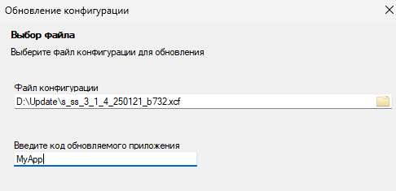
Файл должен содержать модуль «Словарная система»:
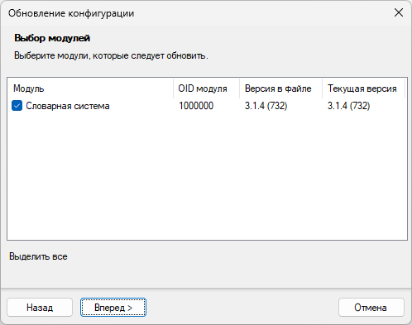
После установки словарной системы ИБС готова к работе.

Установка в среде WINE
Необходимо установить WINE, в зависимости от используемого дистрибутива Linux и пакетного менеджера, это может выглядеть так:
sudo dnf install wine-8.6
Версия WINE может отличаться, но не должна быть ниже 8.
Далее необходимо установить winetricks, для установки дополнений к WINE:
sudo dnf install winetricks
sudo winetricks –self-update
На следующем этапе необходимо создать 64бит префикс WINE, например так:
WINEPREFIX="$HOME/.wine" WINEARCH=win64 wine wineboot
Установить необходимые дополнения:
winetricks msxml6

Дальнейшая установка ничем не отличается от установки в Windows.

